Handlungsanleitung

Fachreflexion – ein Lernfeld für Lernende und Lehrende
Die Fachreflexion ist ein strukturiertes Angebot zur individuellen und kollektiven Orientierung der Lernenden im Lern-/Lehrprozess. Die Gruppe unterbricht das Weiterlernen, um Lernziele zu überprüfen, fachliche Lernentwicklungen zu erkennen, Lernerfolge, aber auch Lernschwierigkeiten festzuhalten.
Wofür kann man die Fachreflexion einsetzen?
Ziel ist es, gemeinsam Entscheidungen für den weiteren Unterrichtsverlauf zu treffen. Die fachliche Kompetenzentwicklung steht dabei im Zentrum. Für die Kursleitenden ist die Fachreflexion der Ort, an dem die Notwendigkeit von weiterer Binnendifferenzierung deutlich wird und Klarheit über weitere Lerninhalte und Vermittlungsebenen entsteht.
So braucht es ggf. für Teilnehmende, die gefehlt haben, Zeit für Wiederholungen, für Teilnehmende, die sich unterfordert fühlen, ergänzende oder vertiefende Angebot zum Lernstoff.
Für die Lernenden ist es der Zeitpunkt, Bilanz einer Lernphase zu ziehen und kritisch zu überprüfen, welchen Anteil an Erfolg und Misserfolg sie selbst und ihr Handeln, die Gruppe, die Präsentation des Stoffes und der zeitliche Umfang haben.
Für welche Zielgruppe kann die Fachreflexion eingesetzt werden?
Die Fachreflexion kann mit allen Zielgruppen praktiziert werden. Für viele wird es ungewöhnlich sein, eine Reflexion des fachlichen Unterrichts in einer Weise zu praktizieren, dass daraus Konsequenzen für das weitere Lernen und Lehren abgeleitet werden. Es braucht deshalb etwas Einübung. Die Regeln des Feedback-Gebens sind auch für die Einführung der Fachreflexion dienlich.
Wie setzt man die Fachreflexion ein?
Nach einem Unterrichtsabschnitt erhalten die Teilnehmenden einen Reflexionsbogen mit vorbereiteten Fragestellungen. Nach einer schriftlichen Selbstreflexion werden im Austausch mit der Gruppe Lernerfahrungen und Lernschritte beraten. Der Prozess des gemeinsamen Austauschs zielt darauf ab, individuelle und gemeinsame Lernerfolge zu erkennen, aber auch Verbesserungswürdiges und Nachzuarbeitendes zu identifizieren.
Die Fachreflexion erfolgt in drei Schritten, in denen die Verbindung von Zurückschauen, Situationswahrnehmung und Vorschau von fachlichem Lernen und Gelerntem im Zentrum steht.
Schritt 1:
- Hier geht es um Fragen wie:
- Was konnte ich bereits?
- Was kann ich jetzt?
- Was habe ich dazugelernt?
- Welche Schwierigkeiten und Probleme habe ich mit dem bearbeiteten Inhalt?
- Was will oder muss ich noch lernen?
Für diese individuelle Fachreflexion bekommt jeder Lernende ein vorbereitetes Arbeitsblatt.
Schritt 2:
Ist ein interaktiver Schritt, an dem möglichst alle Lernenden beteiligt sind.
Einleiten kann man diese Phase mit einer Blitzlichtrunde: Was möchte ich heute in der Lernkonferenz besprechen? So werden individuelle Interessen und Fragestellungen transparent. Die Zusammenfassung der zentralen Themen und die Leitung der gesamten Fachreflexion liegen in der Verantwortung der Lehrenden.
Schritt 3:
Hier erfolgt eine gemeinsame Planung.
Abhängig vom gewählten Zeitpunkt der Fachreflexion werden konkrete Lernschritte und Lerninhalte, sowie Optimierungen in der laufenden Lernphase, überlegt.
- Was können und müssen wir als Gesamtgruppe bearbeiten, was in Gruppenarbeit?
- Was sind individuelle Interessen einzelner Lernenden?
- Wie sieht die zeitliche Planung aus?
In dieser Phase werden die individuellen Lerninteressen, die der Gesamtgruppe, die Trägerressourcen, die Kapazitäten und Möglichkeiten des Lehrenden, Maßnahmeziele und ggf. Prüfungsinhalte zueinander in Verbindung gesetzt und ausbalanciert.
Beispiel
Anhand dieser Vorlage können Sie die Lernziele zu überprüfen, fachliche Lernentwicklungen erkennen oder Lernerfolge sowie auch Lernschwierigkeiten festhalten.
Bild: Kemper/Klein (1998). Lernberatung. Schneider Baltmannsweiler, S. 93.
Thema: 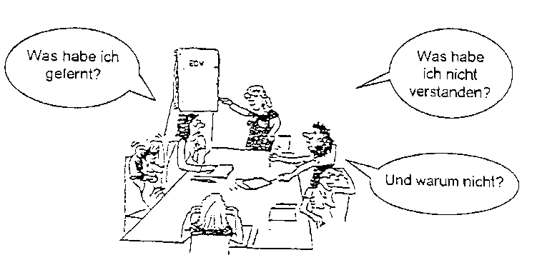
Wie waren die Inhalte, die Schwerpunkte dieser Lerneinheit?
Meine Lernerfolge waren:
Welche Fehler habe ich (immer wieder) gemacht?
Wenn ich morgen einen Test schreiben sollte, müsste ich noch Folgendes lernen und trainieren:
Selbstständig bearbeite ich:
Unterstützung hole ich mir bei/von:

Welche Voraussetzungen oder Rahmenbedingungen müssen erfüllt sein?
Die Fachreflexion sollte jeweils auf den Themenabschnitt des Kurses, um den es bei der Reflexion geht, zugeschnitten werden. Sie brauchen eine Vorlage wie die im gezeigten Beispiel, die Sie immer thematisch aktualisieren können.
Ansonsten brauchen Sie für die Fachreflexion Zeit. Abhängig von der Gruppenstärke kann dies bis zu 45 Minuten Zeit erfordern, weil die Teilnehmenden auf Grundlage der schriftlichen Reflexion ihre Bilanz mündlich präsentieren. Alternativ zur mündlichen Präsentation können Sie mit den Teilnehmenden vereinbaren, dass Sie die Bögen mitnehmen und auswerten. Die Erfahrung lehrt uns allerdings, dass bei der erstgenannten Variante mehr Offenheit in der Rückmeldung zu erwarten ist.
Pro & Contra
Wer Interesse an einer Rückmeldung seiner Teilnehmenden am fachlichen Lernprozess und -ergebnis hat, für den wird die Fachreflexion eine Quelle des eigenen Lernens darstellen.
Allerdings muss man wissen: Die Fachreflexion ist auch eine Einladung zu kritischer Rückmeldung. Teilnehmende werden, wenn Sie dazu eingeladen sind, auch kritische Anmerkungen zu Ihrem Unterricht machen.
Damit die Fachreflexion nicht der Ort des Kummerkastens wird, haben sich folgende Tipps in der Praxis bewährt:
- Führen Sie Feedbackregeln ein und bestellen Sie einen Teilnehmenden als Wächter oder Wächterin für diese Regeln.
- Bitten Sie darum, bei gelungenen und kritischen Aspekten jeweils genauer zu beschreiben:
  - Welchen Anteil habe ich selbst?
  - Welchen Anteil hat meine Lerngruppe?
  - Welchen Anteil haben die Lehrenden?
  - Wer kann was wie verbessern?
- Eine Nachbesprechung der Fachreflexion ist obligatorisch, insbesondere lernungewohnte, aber auch kritische Teilnehmende wollen wissen, was mit ihren Rückmeldungen geschieht. Werden keinerlei Konsequenzen sichtbar, werden sie die nächste Fachreflexion zu verweigern suchen.
Weiterführende Hinweise
Im Reader 5: Fachreflexion und Feedback finden Sie weiterführende Informationen zur Fachreflexion.

CC BY SA 3.0 by Rosemarie Klein für wb-web

